Nabavka materijala
- Provera materijala na stanju
Kratak opis: Na osnovu plana poslovanja i raspoloživih materijala se procenjuje da li je potrebno vršiti nabavku.
Učesnici: menadžer, magacioner
Preduslovi: Postoji plan poslova.
Postuslovi: Izrađen je plan nabavke.
Glavni tok:
  - Menadžer kontaktira magacionera o trenutnom stanju.
    - Ako su svi potrebni materijali raspoloživi prelazi se na korak 2.
    - Ako neki potrebni materijal nije raspoloživ, dodaje se stavka u plan nabavke.
  - Menadžer izrađuje plan nabavke.
Alternativni tok: /
Ulaz: Spisak poslova
Izlaz: Plan nabavke
- Izbor dobavljača
Kratak opis: Na osnovu plana nabavke, menadžer vrši odabir dobavljača.
Učesnici: menadžer
Preduslovi: Postoji plan nabavke.
Postuslovi: Izrađen je spisak dobavljača.
Glavni tok:
  - Menadžer procenjuje plan nabavke.
    - Ako plan nabavke nema stavke, prelazi se na korak 6.
    - Ako plan nabavke ima stavke, prelazi se na korak 2.
  - Menadžer oglašava nabavku.
  - Menadžer prikuplja ponude dobavljača sa kojima je ranije sarađivao.
  - Čeka se istek oglasa iz koraka 2.
  - Menadžer prikuplja ponude dobavljača koji su se javili po oglasu.
  - Menadžer vrši odabir dobavljača iz obe liste, na osnovu kvaliteta, cene i uslova nabavke.
Alternativni tok: /
Ulaz: Plan nabavke
Izlaz: Spisak dobavljača
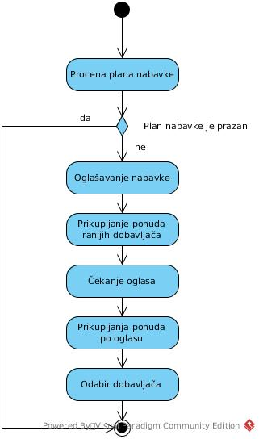
- Predaja i ispunjavanje naloga
Kratak opis: Izrada, predaja i ispunjavanje naloga za nabavku materijala.
Učesnici: menadžer, dobavljač
Preduslovi: Postoji spisak dobavljača.
Postuslovi: Dobavljač je ispunio nalog.
Glavni tok:
  - Menadžer kontaktira dobavljače.
  - Određuje se vreme isporuke.
  - Određuje se transport (firmin ili dobavljačev).
  - Menadžer izrađuje nalog i predaje ga dobavljaču.
  - Dobavljač u određenom vremenskom roku ispunjava nalog.
  - Dobavljač ili transport dopremaju robu.
Alternativni tok:
  - U koraku 5, ako dobavljač ne ispuni svoje obaveze u roku:
    - Ako je moguće ispuniti nalog, dobavljaču se produžava rok za ispunjavanje naloga i određuju mu se penali.
    - Ako nije moguće ispuniti nalog, on se odbacuje i izrađuje se novi plan nabavke za zadati materijal.
Ulaz: Spisak dobavljača
Izlaz: Ispunjeni nalozi
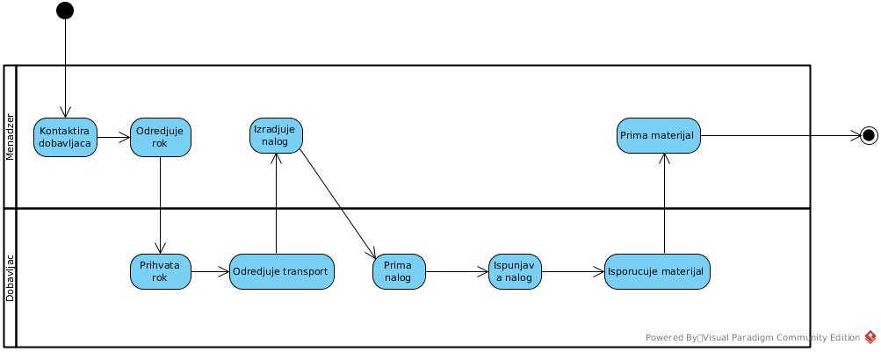
- Prihvatanje materijala
Kratak opis: Inspekcija nabavljenih materijala.
Učesnici: Kontrolor kvaliteta
Preduslovi: Izvršena nabavka materijala.
Postuslovi: Materijali zadovoljavaju kriterijume.
Glavni tok:
  - Kontrolor kvaliteta procenjuje količinu materijala.
  - Kontrolor kvaliteta procenjuje kvalitet materijala.
  - Kontrolor kvaliteta daje dozvolu za korišćenje materijala.

Alternativni tok:
  - U koraku 1, ako je količina materijala manja od naručene količine:
    - Kontrolor kvaliteta dostavlja izveštaj menadžeru koji procenjuje da li je problem nastao na strani dobavljača ili firme.
      - Ako je problem nastao na strani dobavljača, šalje se zahtev za isporuku materijala koji nedostaje ili se izvršava nova nabavka i određuju se penali dobavljaču.
      - Ako je problem nastao na strani firme, određuje
  - U koraku 2, ako je materijal manjeg kvaliteta:
    - Dobavljaču se šalje za isporuku materijala odgovarajućeg kvaliteta.
    - Isporučeni materijali se vraćaju dobavljaču.
    - Ako je ponovna isporuka moguća, ona se izvršava.
    - Ako nije moguća, onda se započinje nova nabavka materijala.
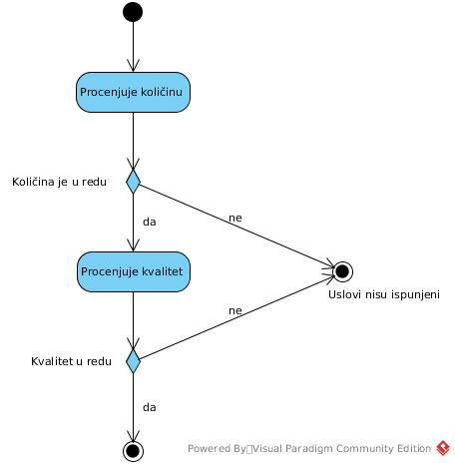
Ulaz: Ispunjen nalog nabavke.
Izlaz: Izveštaj kontrolora kvaliteta.
- Kupovina i isplata materijala
Kratak opis: Vrši se isplata nabavljenih materijala.
Učesnici: finansijski direktor, dobavljač
Preduslovi: Nabavljeni materijali ispunjavaju sve uslove.
Postuslovi: Određen je način plaćanja dobavljaču.
Glavni tok:
  - Finansijski direktor određuje vrednost nabavke na osnovu izveštaja kontrolor kvalitetaa.
  - Obračunavaju se penali za dobavljača ako postoje.
  - Finansijski direktor i dobavljač određuju način plaćanja.
Alternativni tok: /
Ulaz: Izveštaj o kvalitetu materijala.
Izlaz: Nalog za isplatu
